Уж поотворись-ко, мать – сыра земля
(свадебное причитание, благословление сиротки)

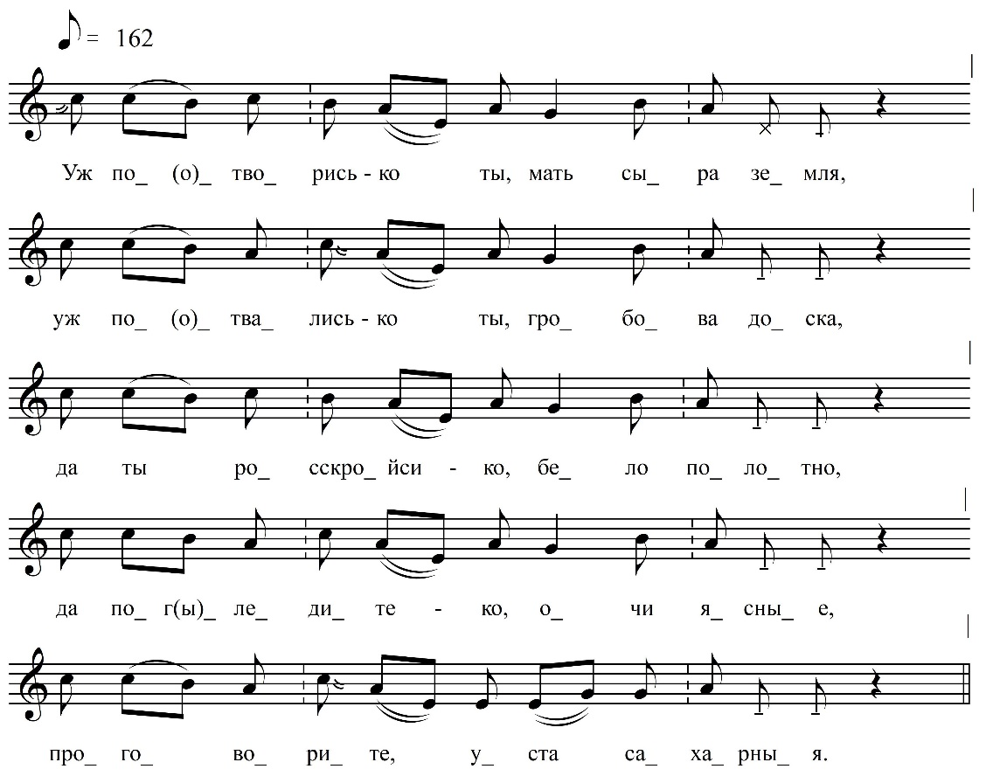

Уж поотворись-ко ты, мать – сыра земля,
<…>
Уж поотвались-ко ты, гробова́ до[ска,]
Да ты росскройси-ко, бело по́лотно,
Да пог(ы)ледите-ко, очи ясные,
Проговорите, уста сахарныя,
Да вы со мной-то да с сироти[ночкой].
Поразойдитесь-ко, люди до[брые],
Да все суседушки порядо[вные]
Да по обоим-то вы сторо[нушкам].
Уж вы оставьте-ко сироти[ночке]
Да хоть одную ту полови[ченку],
Да мне п(ы)ройти ко ро́дной ма[тушке],
Да поп(ы)росить-то благословеньица.

ФНОЦ СПбГИК, ВхI-а.16/7
Запись Ленинградского ОДНТ (?).08.1978
д. Белая Горчаковского с/с Киришского района Ленинградской обл.
Инф. Сорочкина Клавдия Федоровна (1909)

